## PlAKA TANIMA SİSTEMİ

Plaka tanıma ve güvenlik sistemi; kamu kurumları, özel sektör kuruluşları, toplu konutlar veya diğer konut türleri için geliştirilmiş bir sistemdir. Proje ile birlikte kullanıcıların karşılaşabileceği güvenlik sorunları için yazılım geliştirilmiştir. Bu yazılım kapsamında çeşitli türlere ait araçların tespit edilmesi ve sahip oldukları plakaların metinsel ifadelerinin tespit edilmesi amaçlanmaktadır. Tespit edilecek plaka bilgisi ile birlikte kullanıcı bilgilerinin yerel bir veritabanı üzerinde depolanması ve bu bilgilerin ilgili kullanıcılar için bulut veritabanı ile eşitlenmesi ve mobil uygulama üzerinden takibinin yapılması amaçlanmaktadır. Plaka tanıma sistemi, içerisinde yer alan derin öğrenme ve bilgisayarlı görü teknolojisi ile birlikte araç ve plaka tespiti yapılmaktadır. Aynı yöntemler ile birlikte plaka üzerinde belirtilen metinsel ifadeler elde edilmektedir. Tespit edilen plaka bilgisi ile veritabanında kayıtlı kullanıcı olması veya olmaması durumları ile birlikte ilgili veritabanı içindeki tablolara veri girişi yapılmaktadır. Ayrıca bu veri girişlerinin bulut veritabanı ile eşitlenmesi sağlanacak olup her bir kullanıcı ve sistem yöneticisi tarafından gerekli bilgiler mobil uygulama üzerinden takip edilebilecektir.

Sistemin ayrıca masaüstü tarafından kontrol edilmesi amacı ile bir masaüstü uygulama geliştirilmiştir. Kullanıcı ekleme, silme ve güncelleme ile araç ekleme, silme ve güncelleme işlemleri yapılmaktadır. Ayrıca veritabanı üzerinde kayıtlı kullanıcılar ve araçlar için giriş/çıkış tabloları, günlük işlem tablosu , veritabanı üzerinde kayıtlı olmayan kullanıcılar için ise yetkisiz giriş/çıkış tablosu oluşturulmuştur. Ayrıca kullanıcı, araç ve zaman dilimler için özel arama tabloları oluşturulmuştur. Sistem yöneticisi için ise bu tablolar hem Excel hem CSV formatında bir dosya haline dönüştürme imkanı verilmiştir.

Plaka tanıma sistemi aktif olarak çalışan bir kamera görüntüsü ile senkronize olmaktadır. Kamera görüntüsü eş zamanlı olarak üç farklı nesne tanıma algoritması ile birlikte çalışmaktadır. Bu nesne tanıma algoritması is sırası ile araç tespiti, tespit edilen araç ve plaka için koordinat tespiti yapılması sağlanmıştır. Son iki nesne tespiti algoritması ile hem ilgili aşamaların görselleri kaydedilmektedir ve veritabanına eklenmektedir. Ayrıca plaka üzerinde metinsel ifadelerin tespit edilmesi için ise OCR algoritması kullanılmaktadır. İlgili plaka eğer veritabanı üzerinde kayıtlı olup olmaması ile işlemler son nesne tanıma algoritması içind gerçekleştirilmektedir. Bu aşamalar esnasında ise yerel veritabanı bilgileri ise bulut veritabanı üzerindeki veri girişleri sağlanacaktır. Böylece verilerin yedeklenmesi ve her bir kullanıcı için mobil uygulama üzerinden ilgili veritabanı işlemlerinin sadece kendileir ile ilgili kısmını takip etmesi imkanı verilecektir.

Plaka tanıma sistemi ile birlikte yaşanabilecek iç ve dış güvenlik tehditleri için güvenlik güçlerine kolaylık sağlanabilecektir. Saatler ve günler süren güvenlik kamerası kayıtları yerine sadece nesne tanıma algoritmaları sayesinde elde edilen görsel ve bilgiler ile kolayca arama ve bulma işlemi yapılabilecektir. Ayrıca veritabanı üzerindeki tüm verilerin transferi ise çok daha kolay taşınabilecektir. Plaka tanıma sistemi ayrıca plakası belli olmayan araçlar için is ilgili veritabanı işlemleri gerçeklteştirmektedir. Böylece kullanıcı güvenliği ve takibi en üst düzeyde sağlanması planlanmaktadır.

### KULLANILAN ve KULLANILACAK YAZILIMLAR

Plaka tanıma sistemi için özellikle yapay zeka çalışmalarında aktif olarak kullanılan ve birden fazla platform ile uyumlu Python programlama dili kullanılmaktadır. Bu programlama dili kapsamında PyTorch yapay zeka kütüphanesi ve bilgisayarlı görü alanında lider konumda olan OpenCV kütüphanesi kullanılmaktadır. Bu iki önemli kütüphane ile uyumlu olan büyük bir geliştirici topluluğu tarafından desteklenen YOLO v7 nesne tespit algoritması kullanılmaktadır. Ayrıca Google tarafından geliştirilen PyTesseract kütüphanesi ise OCR işlemleri için kullanılmaktadır. Veritabanı işlemleri için ise kolay ve taşınabilirlik açısından SQLite3 kullanılmaktadır. Masaüstü uygulaması için ise yetkili kullanıcılar tarafından “bash” komudu ile başlatılan ve PyQt5 desteği olan grafik arayüz geliştirilmiştir. Kullanıcıların mobil uygulama olarak ise Kotlin dili ile birlikte yazılacak olan ve planlama aşaması devam eden adımlar gerçekleştirilecektir. Bulut veri tabanı için ise Firebase içinde yer alan Firestore ve depolama alanları kullanılmasına dair çalışmalar devam etmektedir.

|  |  |
| --- | --- |
| **Yazılım Adı** | **Yazılım Görevi** |
| Python | Günümüzde en çok kullanılan ve birden fazla sistemde kararlı çalışan programlama dilidir. |
| PyTorch | Python üzerinde kullanılabilen ve derin öğrenme algoritmaları için bir kütüphanedir. |
| OpenCV | Bilgisayarlı görü işlemleri için kullanılan ve bir kütüphanedir. |
| YOLO v7 | Nesne tespiti için OpenCV ve PyTorch kullanan bir algoritmadır. |
| PyTesseract | Google tarafından geliştirilen ve görseller üzerinden OCR algorimtası kullanılarak kullanılan bir kütüphanedir. |
| PyQt5 | Masaüstü için grafik arayüz uygulaması çalıştırılması için kulllanılmaktadır. |
| SQLite3 | Veritabanı işlemleri için kullanılan ve SQL komutları ile uyumlu bir yazılım paketidir. |

Projenin ilerletilmesi için kullanılması planlanan ve hazırlıkları yapılan diğer yazılımlar:

|  |  |
| --- | --- |
| **Yazılım Adı** | **Yazılım Görevi** |
| Firebase | Bulut sunucu olarka verilerin yedeklenmesi ve uzaktan verilerin erişilmesi sağlanacaktır. |
| Kotlin | Firebase ile bağlantı kurulması ve mobil uygulama yapılması için kullanılacaktır. Hedef kitle olarka ilk olarka Android ekosistemi seçilecektir. |

### DİĞER RAKPİLERİNE GÖRE AVANTAJLARI

Plaka tanıma sistemi diğer benzeri rakiplerine göre avantajları bulunmaktadır. Kullanıcı müdahalesi olmadan bilgisayar kontrolünde otomasyon gerçekleştirilmektedir. Araç tespit edilmesi, plaka tespit edilmesi ve metin tespit edilmesi ile ilgili süreçler için ise alanında lider konumda olan Python programlama dili ve OpenCV destekli derin öğrenme algoritmaları birbiri ile uyumlu kullanılmaktadır. Üç katmanlı nesne tespit sistemi ile birlikte sistem üzerindeki kararlılık ve doğruluk oranları arttırılması hedeflenmektedir. Ayrıca bir araç tespitinden sonra tespit edilmiş plakanın kooordinatları dikkate alınarak ilgili araç üzerindeki konumu ise dikkat edilen diğer önemli husustur. Sistem kaynakları açısından kolayc taşınabilen ve hem Windows hem Linux üzerinde çalıştırılması sağlanmaktadır. Bu özellik ile birlikte kullanıcının sisteminden bağımsız olarak tam bir uyumluluk sağlanmıştır. Donanım kaynakları açısından ise orta seviye donanım kaynakları tarafından desteklenen ve daha az maliyet ile kullanıcıların kullanması hedeflenmektedir. Bununla birlikte geliştirilen bulut veritabanı uyumlu mobil uygulama ile kullanıcıların yazılım ekosistemlerine uyumluluk sağlanmaktadır. Bununla birlikte güvenlik sorunları için ise kolayca emniyet güçleri için veritabanı transferi gerçekleştirilebilecektir.

### PROJE İLE DİĞER HEDEFLER

Proje için hedeflenen bir adım bulunmaktadır. Bu adım ile birlikte güvenlik amacı üst düzeyde olan ortamlar için ise sadece plaka tanıma sistemi ve kayıtlı veritabanı kullanıcı/araç bilgileri kullanılarak bariyer sistemi hedeflenmektedir. Sadece kayıtlı kullanıcılara tanımlı araç plaka bilgisi tespiti ve tespit edilen bilgiler doğrultusunda fiziksel olarak bariyer sistemi planlanmaktadır. Bu hedef gerçekleştirilince kullanıcıların fiziksel güvenliğine ek bir önlem sağlanacaktır. Bunun için hedef kitle ise askeri, ileri düzey güvenlik ihtiyacı olan kamu kurumu, özel sektör kuruluşu ve konutlar hedeflenmektedir. Ayrıca bu sistem bireysel amaçlı kullanılabilecektir.

### PROJE HEDEF KİTLESİ

Proje hedef kitlesi daha önce belirtildiği gibi kamu kurumları, özel sektör kuruşları ve toplu konutlar veya diğer konutlar için kullanılmasıdır. Toplu olarak kullanıcılar, kurumsal kullanıcılar için ve kullanılabilecektir. Bu amaç doğrultusunda kolay kullanım ve yazılımın taşınması sağlanmaktadır. Hedef kitle ihtiyaçları için veri depolama, veri transferi, yazılım kurulumu ve çalıştırılması ile ilgili çalışmalar yapılmış olup ilerleyen çalışmalarda kullanıcı geri dönüşlerine göre kullanım senaryolarının iyileştirilmesi sağlanacaktır.

### PROJE İÇİN UYUMLU SİSTEM ve DONANIM KAYNAKLARI

Proje kapsamında kullanılacak sistem kaynakları için Linux, Windows ve MacOS bilgisayarlar ile uyumlu Python sürümleri ve kütüphaneleri kullanılması gerekmektedir. Test aşamasında elde edilen bilgiler ile birlikte donanım açısından ise en az Intel i5 işlemcilerönerilmektedir. Bununla birlikte ekran kartı desteği olması tavsiye edilmektedir. Nvidia GPU desteği ve ilgili ekran kartı için CUDA ve cuDNN desteği ile daha hızlı ve daha yüksek doğruluk elde edilmesi öngörülmektedir. Nvdia harici diğer ekran kartı ürünleri için ise CUDA ve cuDNN desteği kullanılamayacağı için ise Nvidia GPU desteği önerilmektedir. Nvida için genellike orta seviye ekran kartı kartları için sistem kaynakları sağlıklı kullanılabilmektedir. Nvidia GPU kullanılmasının bir diğer önemi ise Nvidia tarafından yapay zeka çalışmaları için ekran kartlarına yönelik yazılım destekleri sunulması ise önemli bir husustur.

Önerilen sistem kaynakları tablosu:

|  |  |
| --- | --- |
| **Donanım/Yazılım Türü** | **Donanım/Yazılım Adı** |
| İşletim sistemi | Windows, Pardus ve diğer Linux dağıtımlaırı(Debian), MacOS. |
| Ekran Kartı | Zorunlu değil. Nvidia GPU desteği olan ekran kartları tavsiye edilir. Tavsiye edilen MX,GTX, RTX ve Tesla ekran kartlarıdır. |
| İşlemci | Tavsiye edilen İntel i5 10.nesil ve üst işlemcilerdir. |
| Bellek | En az 1 TB. |
| RAM Bellek | Tavsiye edilen 8 GB ve üstü. |
| Kamera | HD - 720p üstü WEB CAM veya Ethernet portu ile kullanılabilen, OpenCV için uyumlu güvenlik kameraları |
| Bağlantılar | Tavsiye edilen Ethernet portu desteği |

### PROJE ALGORİTMASI

Kullanıcı ilk olarak ilgili paket bağımlılıkları ve kütüphaneler için kurulum dosyası ilgili “bash” dosyası kullanılarak gerçekleştirilir.

Daha sonra kullanıcı tarafından yetkili bir işlem olarak tablolar oluşturulmaktadır. Aşağıdaki tabloda ilgili veritabanı tablolarının görevleri belirtilmektedir.

|  |  |
| --- | --- |
| **Tablo Adı** | **Görevi ve Sütun Bilgileri** |
| kullanici_bilgileri | Sistemde kayıtlı kullanıcıların depolanması, güncellenmesi ve silinmesi içindir. Giriş/çıkış işlemleri için kullanıcı ID bilgisi elde edilmesi.  Sütunlar : ad, soyad, kullanici_ID |
| arac_bilgileri | Kullanıcı ID bilgisi ile ilişkili olaral araç bilgileri eklenmesi, güncellenmesi ve silinmesidir. Giriş/Çıkış işlemleri için plaka bilgisi kullanılır.  Sütun bilgileri : kullanici_ID,plaka,dosya_adi,islem_gorevi,islem_ay,islem_gun,islem_saat,islem_dakika |
| yetkili_kullanici_islem_tablo | Kayıtlı plaka bilgisi ve kullanıcı ID ile birlikte giriş ve çıkış bilgilerinin tutulmasıdır.  Sütun bilgileri : kullanici_ID,plaka,dosya_adi,islem_gorevi,islem_ay,islem_gun,islem_saat,islem_dakika |
| yetkili_arac_islem_tablo | Kaytlı plaka bilgisi için giriş ve çıkış işlemlerinin yapılmasıdır.  Sütun bilgileri : plaka, dosya_adi, islem_gorevi,islem_ay,islem_gun,islem_saat,islem_dakika |
| gunluk_islem_tablo | Belirli bir zaman dilimi içerisindeki tüm araç ve giriş/çıkış işlemlerinin kayıt altına alınmasıdır.  Sütun bilgileri: kullanici_ID, plaka, dosya_adi, islem_gorevi,islem_ay,islem_gun,islem_saat,islem_dakika,plaka_tespit_edilme |
| yetkisiz_islem_tablo | Plaka tespit edilememesi veya tespit edilen plakanın kayıtlı bir plaka olmaması ile olara giriş/çıkış işlemlerinin kaydedilmesidir.  Sütun bilgileri: plaka, dosya_adi, islem_gorevi,islem_ay,islem_gun,islem_saat,islem_dakika,plaka_tespit_edilme |

Kullanıcı için ise özel bir sistem yönetim paneli geliştirilmiştir. Bu panele giriş için ise bir giriş ekrnaı geliştirilmiştir.

Kullanıcı ekleme için ad,soyad,özel olarak zaman bilgisi doğrultusunda ID(sadece sistem tarafından belirlenir) eklenmektedir. Kullanıcı güncelleme için ise ID bilgisi ile ad ve soyad güncellenebilir. Ayrıca kullanıcı silmek için ise ad, soyad ve ID bilgisi ile kullanıcı silinmektedir. Güncelleme ve silme işlemleri için ayrıca sistem yöneticisi kullanıcı adı ve şifresi gerekmektedir.

Araç ekleme için ise marka, model, üretim yılı , renk, plaka için plaka kodu-harf-sayılar, kullanıcı ID eklenmektedir. Kullanıcı silmek ve güncellemek için ise her bir araç bilgisi girilmesi ve bunun için sistem yöneticisi kullanıcı adı ve şifresi gerekmektedir.

Giriş/çıkış tabloları takip arayüzü için ise ilgili veritabanı tabloları kullanılmaktadır. Sistem üzerinde kayıtlı olan kullanıcı ve araçla için ise ilgili veritabanı tabos kullanılır. Plakası tespit edilemeyen araçlar, kayıtlı olmayan kullanıcı veya araçlar için ilgili veritabanı tablosu kullanılır. Bu veritabanlı tabloları grafik arayüz içinden erişilebilmektedir. Ayrıca Excel ve CSV olarak dışarı aktarılabilmektedir.

Kullanıcı , araç plakası ve zaman dilimleri için özel arama ise ilgili veritabanı tabloları üzerinde SQL komutları çalıştırılması ile elde edilmektedir, grafik arayüze içine eklenmektedir ve dışarı aktarılabilmektedir.

Nesne tanıma algoritması için YOLO v7 kullanılmaktadır. Bunun için üç katmanlı bir yapı kullanılmaktadır. İlk katmanlı yapıda araç tespiti yapılmaktadır. Aracın yakınlaşmasına bağlı olarak x ekseni ile genişlik ölçümü yapılması düşünülmüştür, bu katmanın asıl amacı ise canlı görüntü üzerindeki araç tespiti yapmaktadır. Araç, belli bir yakınlaşmadan sonra ilgili araç görüntüsü diğer nesne takip katmanına gönderilir. Bu katman ise tekrardan araç tespitini yapmaktadır ve ilk katmandan gelen durdurulmuş görsel üzerinde araç koordinatlarını tespit etmektedir. Bu işlemden sonra üçüncü nesne tanıma algoritması çalışmaktadır. Bu algoritma ise ilk katmandan gelen görüntü üzerinden plaka koordinat tespiti yapmaktadır. Eğer plaka tespitinden elde edilen koordinat bilgisi ve ikinci katmandan elde edilen araç koordinat bilgisi kullanıma uygun ise bir sonraki aşamaya geçilir, bu uygunluk ise plakanın araç içinde yer almasıdır. Bu aşamda ise plaka için bir OpenCv roi işlemi yapılır ve bu roi yapılmış plaka görseli üzerinde OCR ile metin tespit işlemi yapılır. Eğer metin tespit edilmesi başarılı ise kayıtlı araçlar ile ilgili veritabanı üzerindeki tabloda arama işlemi yapılır. Arama işlemi başarılı ise kullanıcı ID bilgisi ilgili veritabanı tablosundan alınır, zaman bilgisi alınır ve yetkili kullanıcı, yekili araç ve günlük giriş/çıkış tablolarına veri girişi yapılmaktadır. Eğer kayıtlı bir araç plakası yok ise günlük giriş/çıkış ile yetkisiz araç giriş//çıkış tablosuna işlem yapılır. Eğer plaka koordinatları araç içinde değilse veya plaka tespiti yapılmamış ise günlük giriş/çıkış tablosu ve yetksiz araç giriş/çıkış tablosu içine veri girişleri yapılmaktadır. Ayrıca ikinci nesne tanıma ve üçüncü nesne tanıma katmanlarında ise görseller kaydeilmekte olup veritabanı tablolarında ilgili bölümlere dosya yolları eklenmektedir.

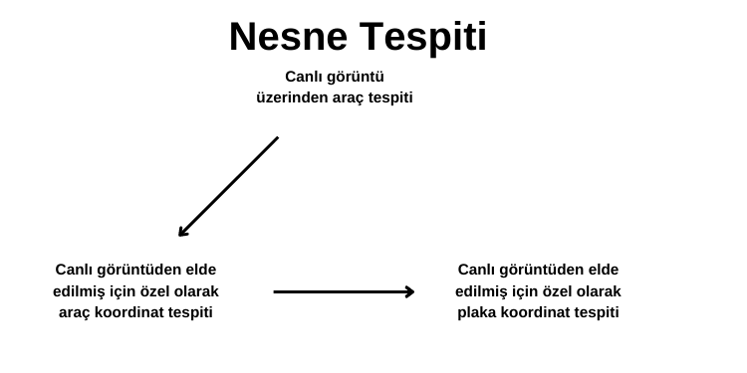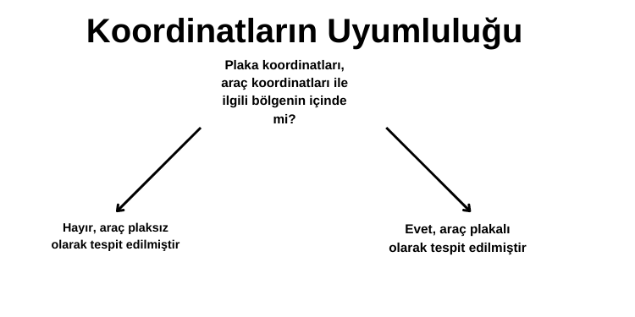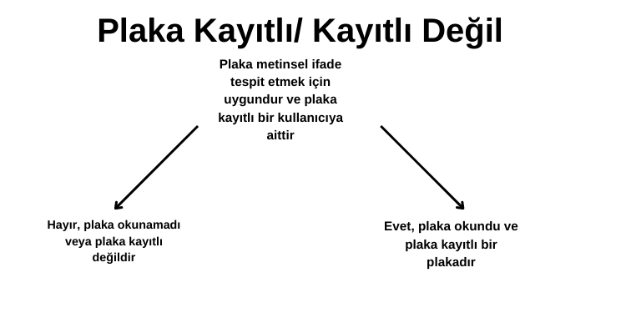

### PROJE KAYNAK KODLARI

Proje için ilgili kaynak kodlara burada belirtilen GitHub linki üzerinden ulaşabilirsiniz.

GitHub linki : <https://github.com/denizzhansahin/plaka_tespit_sistemi>

### PROJE KAYNAKLARI

<https://pypi.org/project/pytesseract/>

<https://github.com/tesseract-ocr/tesseract>

<https://pytorch.org/>

<https://github.com/WongKinYiu/yolov7>

<https://opencv.org/>

<https://developer.nvidia.com/cuda-toolkit>

<https://developer.nvidia.com/cudnn>

### PROJE GÖRSELLERİ

